Задание I.6.4. Помоги белке собрать грибы (проведение линий слева направо пальцем, карандашом, фломастером).
Вариант 1.
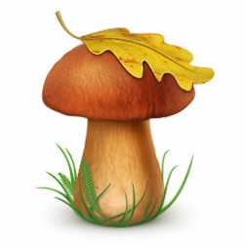 |  | 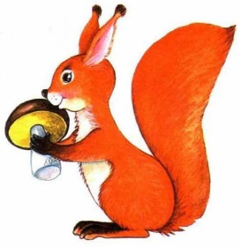

Вариант 2.
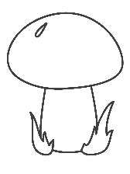 |  | 

